$$y=4+√(x-2)$$
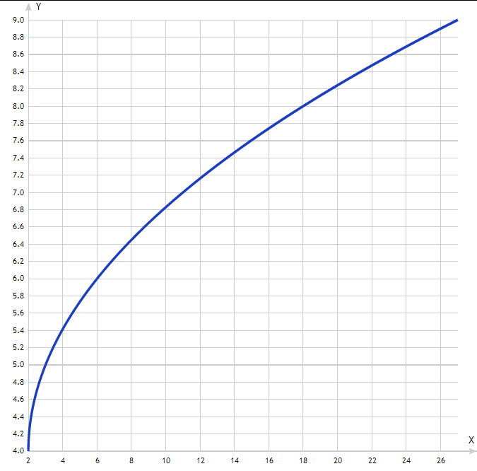
Таблица точек

x | y
2 | 4
4 | 5.41
6 | 6
8 | 6.45
10 | 6.83
12 | 7.16
14 | 7.46
16 | 7.74
18 | 8
20 | 8.24
22 | 8.47
24 | 8.69
26 | 8.9

